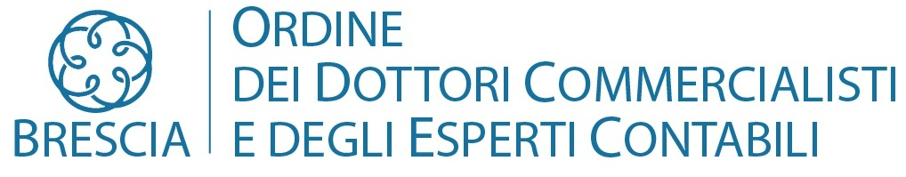

COMMISSIONE ENTI PUBBLICI

GESTIONE ECONOMICO FINANZIARIA
DEGLI ENTI LOCALI
13 aprile 2018, ore 8.30-13.30
Istituto Artigianelli, Brescia, via Piamarta,6

Saluto del Presidente dell’Ordine, dott. Michele de Tavonatti

8.30 - 11.00
L’ACCERTAMENTO E LA RISCOSSIONE DEI TRIBUTI DEGLI ENTI LOCALI
Relatore: Prof. PAOLO PANTEGHINI
Assessore al Bilancio del Comune di Brescia
Dottore Commercialista – Docente Universitario

11.00 - 13.30
IL BILANCIO CONSOLIDATO NEGLI ENTI LOCALI
Relatore: Prof. CRISTIAN CARINI
Dottore Commercialista – Docente Universitario

La partecipazione è gratuita. Per gli iscritti all’Ordine è stata chiesta l’attribuzione di 5 crediti formativi (Gruppo B – Sezione 1 – N. 31 Contabilità pubblica e gestione economica e finanziaria degli enti territoriali) validi anche per l’iscrizione nell’Elenco dei Revisori degli Enti Locali. Iscrizioni esclusivamente on line sul sito www.dottcomm.bs.it fino a esaurimento dei posti disponibili.

Test finale (almeno 75% delle risposte corrette, 5 domande almeno 4 corrette).

Corso aperto anche ai Revisori dei Conti.

.

